Dragi učenici,

u skladu s našim današnjim školskim rasporedom, šaljem vam nekoliko aktivnosti koje trebate napraviti.
1. Zapišite u bilježnicu naslov Živa bića ispod površine voda stajaćica.

2. Prateći informacije na prezentaciji Živa bića ispod površine voda stajaćica i rješavajući postavljene zadatke, doznaj o prilagodbama živih bića karakterističnih za vode stajaćice.

Prvo uz pomoć 2.slajda prezentacije navedi obilježja koja su karakteristična za vode stajaćice.
Zapiši ih u bilježnicu.
Nakon toga pročitaj odlomak o planktonu u udžbeniku na 97.str. i u bilježnicu odgovori na dolje napisana pitanja. Ne trebaš prepisivati pitanje, samo kratko u natuknicama odgovori ispod podnaslova PLANKTON.
1. Kako se kreću planktonski organizmi?
- Opiši prilagodbe planktonskih organizama za plutanje u vodi.
- Koje dvije vrste planktona možemo razlikovati u kopnenim vodama?
- Kako se zove proces koji može obavljati fitoplankton?
- Zašto je plankton brojniji u vodama stajaćicama nego u tekućicama?

Zatim na 97.str. pročitaj o biljkama cvjetnjačama koje su se prilagodile životu ispod voda stajaćica.
Nakon toga pročitaj u udžbeniku o životinjama koje obitavaju ispod voda stajaćica (štuka, šaran, grgeč).

3. Napišite u bilježnicu odgovore na 2., 3. i 5. pitanje iz udžbenika na stranici 98. u rubrici „Znam li odgovoriti?“ Odogovore piši punim rečenicama, nije potrebno pisati pitanje.

4. Prepiši plan ploče s 10.slajda.
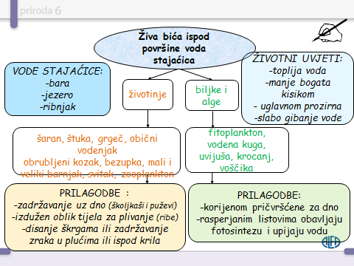

Kad ste to odradili poslikajte današnji rad i pošaljite mi u CHAT.
DOMAĆA ZADAĆA: RB. Živa bića ispod površine voda stajaćica (Ovo mi ne morate slati)

